OS VELLOS IMPERIOS. 1848-1914

1- Imperio Austro-Húngaro
2- Imperio Ruso
3- Imperio Otomán

1. Imperio Austro-Húngaro
O imperio Austro-Húngaro reunía no s. XIX a 28 millóns de habitantes pertencentes a 4 grandes grupos lingüísticos (alemáns, maxiares, eslavos e latinos) que profesaban distintas relixións (católicos, ortodoxos, protestantes, xudeus) e albergaba distintas nacionalidades (austroalemáns-24%-, maxiares-20%-, checos, eslovacos, croatas, serbios, polacos, rutenos, romaneses, eslovenos, italianos).
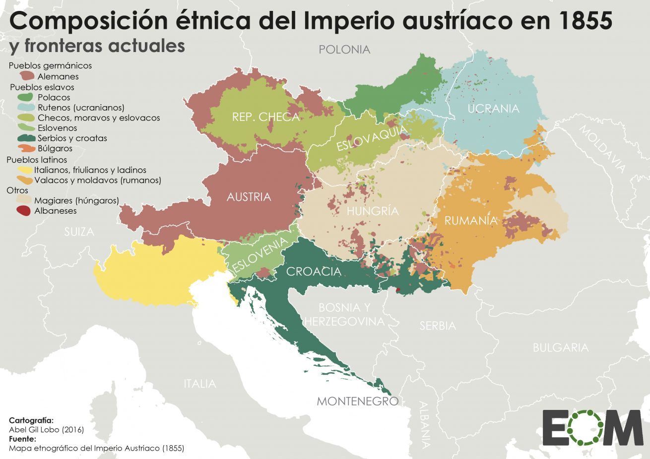
Durante o s. XIX van darse simultaneamente 2 dinámicas contrapostas. Por unha banda, as forzas centrífugas tendentes a desarticular o Imperio, representadas polas diferentes nacionalidades, entre as que destacan os eslavos, os máis numerosos, aínda que divididos entre si en distintos grupos diferenciados pola lingua, tradición e relixión: eslavos do norte: checos, eslovacos, polacos e rutenos; eslavos do sur: eslovenos, croatas e serbios. Doutra banda, as forzas centrípetas que actuaban para impedir a rotura territorial: o emperador Francisco Xosé (emperador desde 1848 a 1916), o exército, a burocracia, a nobreza, a Igrexa e a burguesía vienesa (favorecida polo amplo mercado imperial, a construción do ferrocarril, a supresión de alfándegas interiores e a complementariedade entre unha Hungría agrícola e unha Austria semiindustrial).
Os movementos nacionalistas de 1848 checos, polacos, croatas, italianos e maxiares (húngaros) foron esmagados e reprimidos. Iniciouse un período de centralización e absolutismo que se prolongou ata 1862: A Constitución liberal de 1849 foi derrogada sen que nunca se chegase a aplicar, o Consello de Estado (maioritariamente aristocrático) asumiu as funcións do Consello de Ministros, foron disoltas as asociacións políticas e as Asembleas Provinciais, os distintos territorios foron gobernados por militares e incrementouse a Xendarmería no Imperio.
As derrotas en Italia, que culminan co Armisticio de Villafranca de 1859, tiveron como consecuencia a perda dos territorios italianos de Lombardía ademais dunha grave mengua económica. Esta delicada situación do Imperio vai ser aproveitada polos nacionalistas húngaros para reivindicar a articulación federal do Imperio. Despois da presión exercida polos maxiares, apoiados por checos, croatas e romaneses, e trala derrota do Imperio Austríaco ante os prusianos en Sadowa (que supuxo a perda da rexión do Véneto no N. De Italia), o emperador Francisco Xosé veuse obrigado a un arranxo cos húngaros e chégase á creación do Imperio Dual (Imperio de Austria-Hungría) en 1867, que reestruturaba o imperio en 2 reinos, Austria e Hungría, cada un coas súas propias institucións, leis e goberno, aínda que ambos compartían a política exterior e a figura do Emperador.
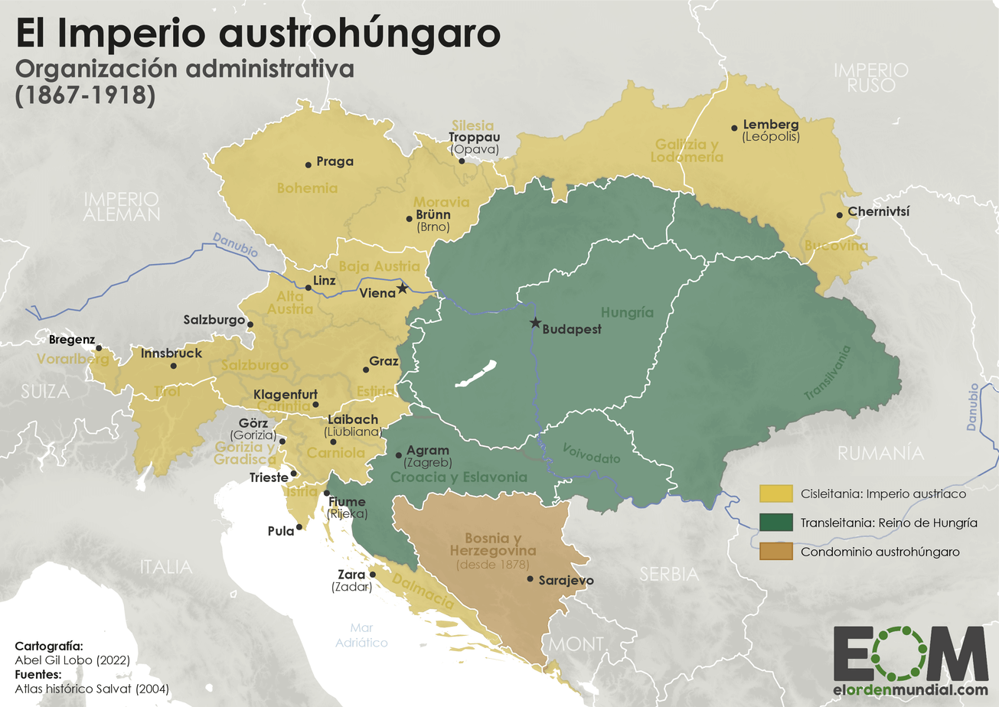

Ata primeiros do s. XX o Imperio de Austria-Hungría a política exterior do Imperio estivo condicionada por 2 factores. Por unha banda, o desexo expansionista do Imperio cara ós Balcáns, aproveitando a debilidade do Imperio Otomán, tradúcese na anexión de Bosnia Herzegovina en 1908 (O Tratado de Berlín concedéralle en 1878 a ocupación provisional deste territorio). Doutra banda, o espallamento do nacionalismo entre os pobos eslavos do Sur, amparado e incentivado por Serbia que, apoiada por Rusia, aspiraba á creación da Gran Iugoslavia que integraría a eslovenos, croatas e serbios. Estes factores influíron decisivamente no inicio da 1ª Guerra Mundial.

2. O Imperio Ruso.
O elemento diferencial do Imperio Ruso reside no seu peculiar sistema político, a Autocracia. O Tsar, “o pai de todos os rusos”, é un soberano omnipotente que goberna mediante decretos, os ucases. O seu poder apóiase no exército, o máis numeroso de Europa, pero pouco moderno e efectivo; unha policía moi activa, encargada de reprimir e perseguir calquera oposición política, condenada frecuentemente coa deportación a Siberia; unha administración xerárquica e corrupta e o clero ortodoxo controlado por un Procurador Imperial.
O reinado de Alexandre II (entre 1855 e 1881), trala derrota rusa da Guerra de Crimea, corresponde co único período en que en Rusia levaranse adiante algunhas medidas liberais, sendo o exemplo máis destacado a abolición da servidume en 1861. Aínda que millóns de campesiños convertéronse en homes libres, quedaron vinculados ás comunidades campesiñas, mir, e tiveron que pagar o valor das terras recibidas. En relación con esta medida, xurdirán os Zemstvos, asembleas locais de goberno nos que participaban desde os terratenentes (que eran maioría nas Asembleas, un 74% que representaba a un 1% da poboación) clases acomodadas ata traballadores e campesiños.
A sociedade rusa estaba moi polarizada, o 90% da poboación era campesiña, ata 1861 en réxime de servidume. A maioría eran mujiks (“pequenos homes”) que podían ser castigados con látegos, ser enviados ás minas de Siberia ou ser vendidos como gando. Había tamén servos domésticos (lacaios, cociñeiros...) e unha minoría, servos de corpo, que eran enviados polos señores ás vilas para aprender un oficio e que, en excepcionais ocasións, chegaron a amasar grandes fortunas (propietario de fábrica de sombreiros de Moscú). Noutro extremo da sociedade, a nobreza rusa, dividida en 3 grupos, a nobreza de corte, residente en San Petersburgo, que vive en suntuarios pazos e posuía grandes propiedades (Conde Stroganov, o maior propietario, era dono de 1.673.000 Has); a nobreza de Moscú, que desde 1850 iniciará un proceso de modernización; e a nobreza provinciana, rusificada, ignorante e brutal.
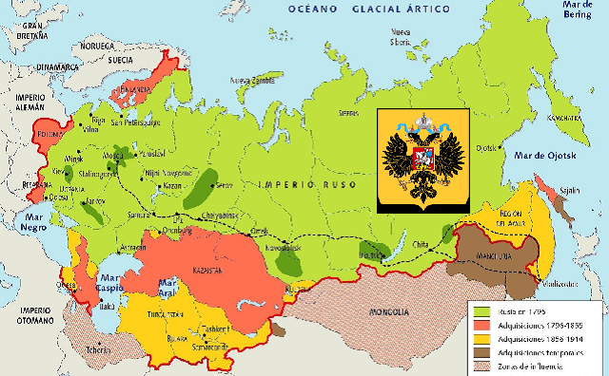

Desde as reformas de Alexandre II Rusia asistiu ó despegue industrial e financeiro ó mesmo tempo que xorde unha nova clase social de empresarios e banqueiros vencellados a occidente( algodoeiros, inversores en ferrocarrís, propietarios de minas, industriais do aceiro...) e unha pequena burguesía formada por profesionais liberais (enxeñeiros, avogados...) de tendencia política liberal. Nace e desenvólvese tamén o proletariado, en 1900 hai en Rusia uns 2.000.000 de traballadores, sometidos a condicións miserables, cunha organización sindical dividida, entre marxistas e anarquistas, e débil ata a Revolución de 1905.
A política interior do Imperio caracterizouse, mailas limitadas reformas do Tsar Alexandre II, pola represión, a censura de prensa, a persecución de toda oposición política e a creación da Orjana , policía política especializada na loita contra o terrorismo, despois do 1º intento de asasinato de Alexandre I, o que non impediu que entre 1877 e 1881 producíronse numerosos atentados dos grupos opositores contra xuíces, altos funcionarios, policías...que culminou co asasinato de Alexandre II en 1881.
Ademais o Imperio Ruso practicou en todo o seu territorio a rusificación forzada en Polonia, Lituania, Finlandia perdeu a súa autonomía. Foi esmagada a revolta polaca de 1863 e perseguida calquera oposición nacionalista. Ó mesmo tempo leváronse adiante numerosos progroms contra os xudeus.
En canto á política exterior, o expansionismo ruso dirixiuse cara ó Imperio Otomán por mor de obter o acceso ó Mediterráneo controlando os estreitos (Bósforo e Dardanelos). Este obxectivo fracasou en 1856, por mor da derrota rusa na Guerra de Crimea e en 1878, trala Guerra ruso-turca de 1877, pois maila vitoria rusa e o asinado do Tratado de San Estéfano entre Rusia e o Imperio Otomán, as potencias europeas, Alemaña e Inglaterra, interveñen non recoñecendo o tratado e impoñendo o Tratado de Berlín que frustraba o obxectivo ruso. Rusia intentou incrementar a súa influencia nos Balcáns coa alianza con Serbia, unha das principais causas do estoupido da 1ª Guerra Mundial en 1914.

3. O Imperio Otomán
O Imperio Otomán era un Estado teocrático, onde a sharia era a base legal, ó fronte do cal estaba o sultán, que tamén ostentaba a autoridade relixiosa como califa. Desde o s. XVI o Imperio ocupaba o territorio europeo dos Balcáns (Bosnia, Montenegro, Serbia, Macedonia, Romanía, Bulgaria e Grecia). Ó longo do s. XIX, ante a debilidade do Imperio, os movementos nacionalistas conseguiron desmembrar o seu territorio.
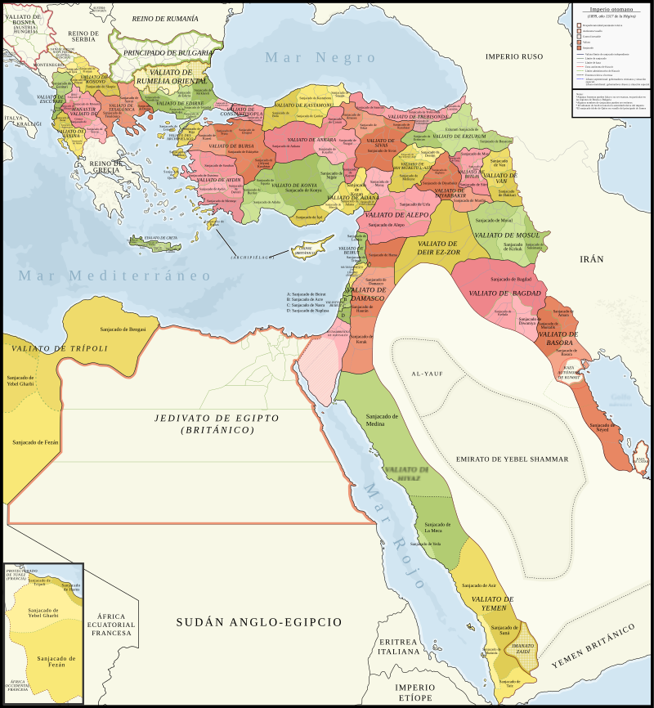

En 1828 Grecia acadou a súa independencia. A Guerra de Crimea, 1854-1856 permitiulle ó Imperio ceibarse da inxerencia rusa, pero o proceso de disgregación, estimulado polos movementos nacionalistas, non ía a deterse. Os principados danubianos fusionáronse en 1859 formando Romanía. En 1871 incrementouse a política reaccionaria fronte ás nacionalidades cunha gran brutalidade contra os búlgaros, actuación que provocou unha revolta dos turcos liberais, “Os mozos turcos “, que substituíron ó sultán e promoveron unha Constitución e un Parlamento bicameral en 1876. En 1875 as poboacións cristiáns de Herzegovina, Bosnia e Bulgaria subleváronse contra a administración otomá. Os embaixadores de Francia e Alemaña en Istambul foron asasinados por turcos ante a proposta feita ó sultán dun plan de reformas que contemplaba a autonomía política dos territorios balcánicos, mentres Serbia e Montenegro declarábanlle a guerra ó sultán. En 1877 o Imperio ruso, en apoio dos “seus irmáns eslavos” invadiron o Imperio Otomán.
En 1878 a Guerra contra Rusia vai rematar coa derrota turca. O Imperio otomá asina co Imperio ruso o Tratado de San Estéfano, pero as grandes potencias, Inglaterra e Alemaña, alarmadas ante o poder ruso nos Balcáns, modificaron as condicións do Tratado e asinaron o Tratado de Berlín que pretendía limitar a expansión do Imperio ruso. Neste Tratado recoñecíase a independencia de Serbia, Romanía e Montenegro. O Imperio de Austria-Hungría obtivo provisionalmente Bosnia-Herzegovina. Reino Unido obtivo a illa de Chipre e Rusia, Besarabia. Bulgaria, que no Tratado de San Estéfano vía recoñecida a súa independencia, no Tratado de Berlín so adquire certa autonomía (ata a súa independencia en 1908). Serbia e Bulgaria van competir co imperio ruso por liderar os novos estados eslavos, mentres o Imperio de Austria e Hungría consolida a súa expansión en Bosnia Herzegovina.
Tralo Tratado de Berlín o imperio otomán continúa cunha política de represión das minorías, como a matanzas de armenios en 1894-1895, o esmagamento da revolta macedonia en 1903. A súa debilidade manifestouse en continuas crises: Austria-Hungría incorporou anexionouse Bosnia-Herzegovina en 1908, Bulgaria proclamouse independente, Albania sublevouse. En 2 guerras balcánicas, 1912-1913, o Imperio Otomán, enfrontado contra unha coalición de gregos, serbios, búlgaros e montenegrinos, perdeu Albania, Creta, illas do Exeo, o Dodecaneso e todos os territorios continentais europeos agás a Tracia oriental.

